УСТАНОВКА СЕРВЕРА ПРИЛОЖЕНИЙ

Подготовка к установке сервера приложений

Перед началом установки сервера приложений необходимо убедиться, что на компьютере установлены Internet Information Server и Microsoft .NET Framework 3.5 и 4.0. В случае их отсутствия необходимо сначала установить Internet Information Server и только после этого Microsoft .NET Framework.
При установке сервиса на IIS 7 необходимо проверить, чтобы были установлены компоненты совместимости с IIS 6. Без них установка сервиса невозможна.

Установка IIS
По команде ПУСК необходимо открыть Панель управления-Установка и удаление программ (Панель управления-Программы и компоненты):

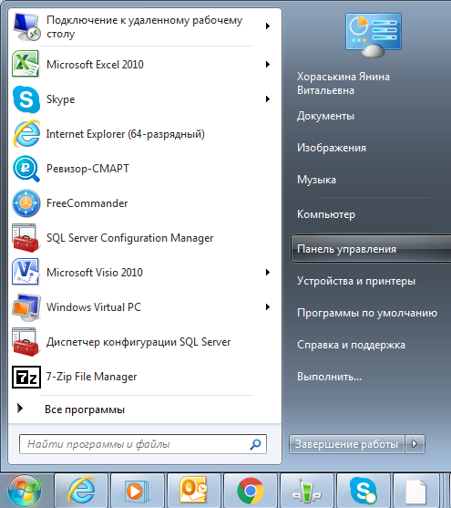

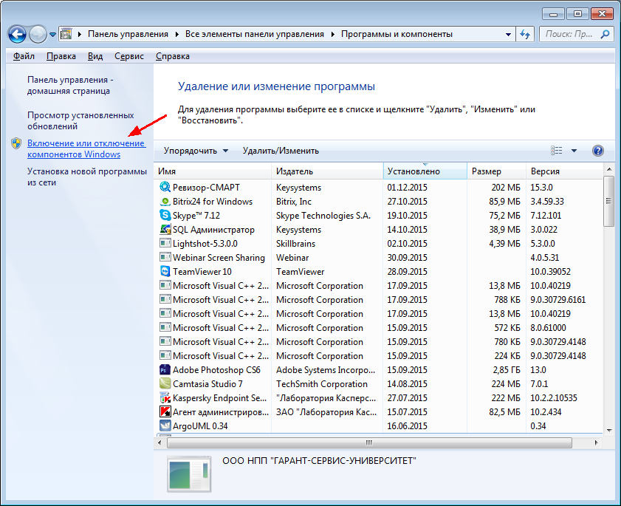

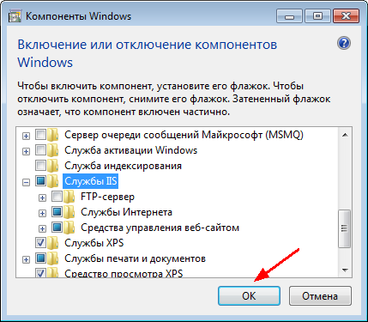

Если IIS сервер устанавливался после установки Microsoft .NET Framework, необходимо через панель управления удалить Microsoft .NET Framework, затем установить Microsoft .NET Framework 3.5 SP1 http://microsoft.com/downloads/ru-ru/details.aspx?FamilyID=AB99342F-5D1A-413D-8319-81DA479AB0D7 и NET Framework версии 4.0 http://www.microsoft.com/ru-ru/download/details.aspx?id=17718

Установка сервера приложений Ревизор-КС

Сервер приложений Ревизор-СМАРТ предназначен для обеспечения возможности удаленной работы SMART-клиента через Интернет.
Установка сервера приложений Ревизор-СМАРТ выполняется системным администратором непосредственно на сервере (компьютере) с установленным MS Internet Information Server (IIS) и с поддержкой NET Framework версии 3.5 и 4.0.
Для установки сервера приложений Ревизор-СМАРТ запустите самораспаковывающийся архив service.exe, после чего зайдите в распакованную папку Service и запустите файл setup.exe. После запуска необходимо пройти следующие этапы установки:

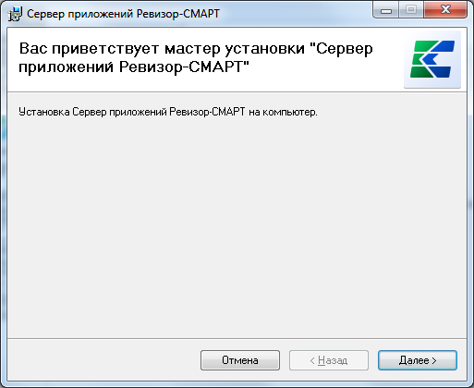

В следующем окне необходимо выбрать виртуальный каталог, в который будет произведена установка сервера приложений Ревизор-СМАРТ:

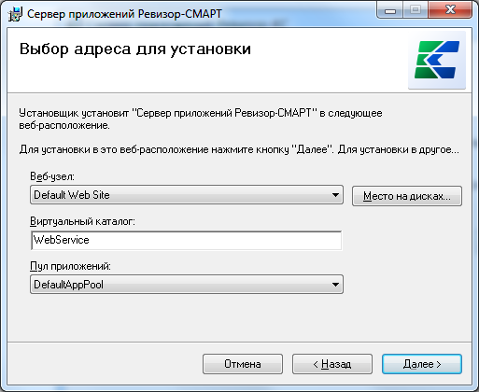

В следующем окне необходимо подтвердить установку сервера приложений Ревизор-СМАРТ:

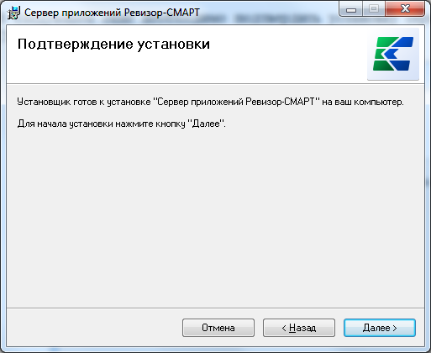

Действия после установки сервера приложений

После установки сервера приложений для IIS 7.0 необходимо отметить использование платформы .NET Framework v. 4.0.30319 для пула приложений, который указан в основных настройках узла (по умолчанию - DefaultAppPool):

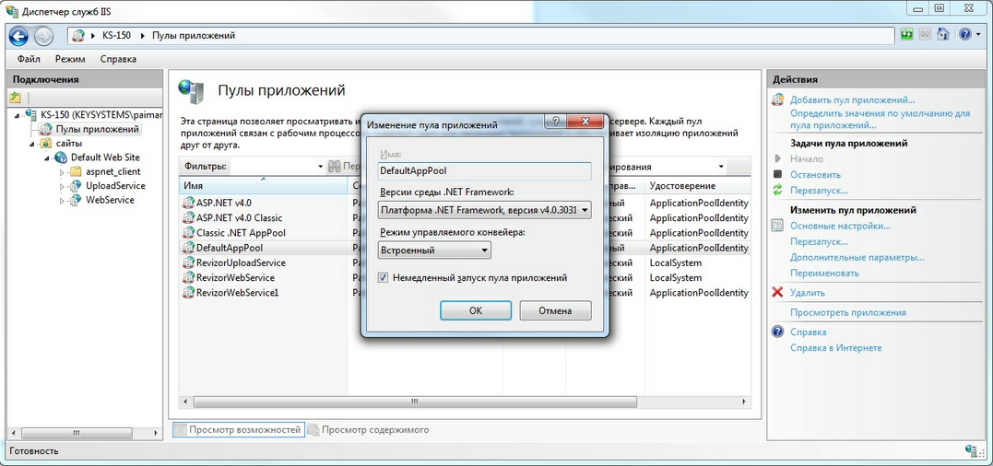

Далее на сервере выполнить команды:

C:\Windows\Microsoft.NET\Framework\v4.0.30319\aspnet_regiis.exe –i
C:\Windows\Microsoft.NET\Framework64\v4.0.30319\aspnet_regiis.exe –i
C:\Windows\Microsoft.NET\Framework\v4.0.30319\aspnet_regiis.exe –r
C:\Windows\Microsoft.NET\Framework64\v4.0.30319\aspnet_regiis.exe –r
Через "диспетчер служб IIS" на веб-сервере в параметрах функции "Ограничения ISAPI или CGI" разрешите ASP.NET v4.0.30319:
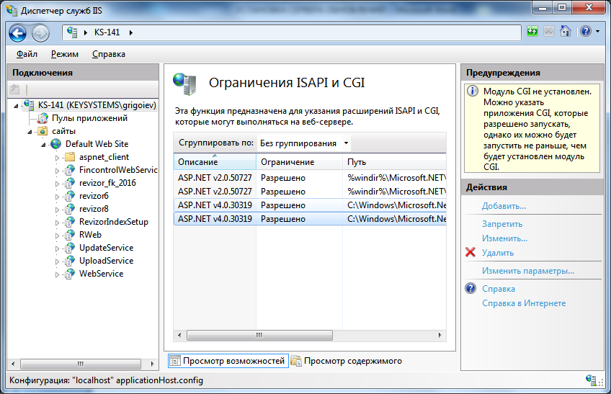

Для проверки работоспособности сервера приложений Ревизор-СМАРТ, следует запустить Internet Explorer на компьютере, на который он был установлен, и в адресной строке ввести: http://localhost/WebService/Service.asmx - в случае, если при установке виртуальный каталог был оставлен по умолчанию. Открывшаяся страница со списком команд сервера приложений будет свидетельствовать о том, что установка и настройка сервера приложений прошли успешно.

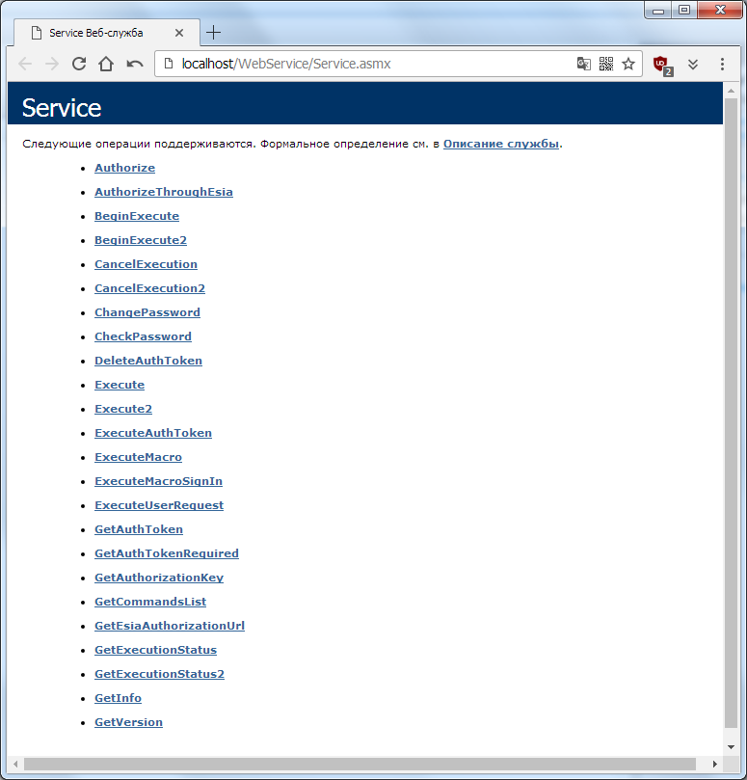
- Настройка работы SMART-клиента через сервис приложения.
Для работы SMART-клиента через сервис приложения, в окне входа в комплекс во вкладке Соединение необходимо:
- в поле Сервер приложений выбрать значение "Да"
- в поле Сервер указать адрес сервиса обновлений (по умолчанию http://server/WebService/service.asmx, где "server" – имя сервера IIS)
